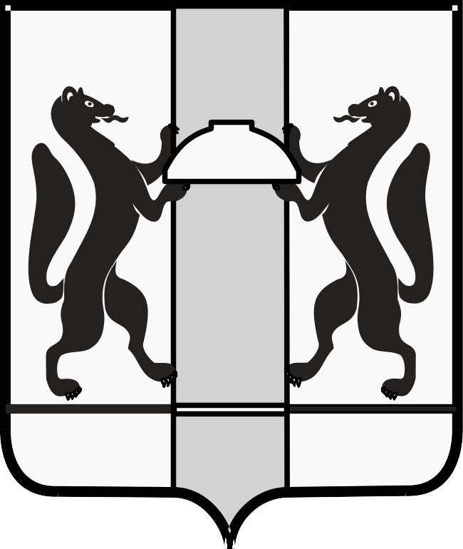

**ЗАКОНОДАТЕЛЬНОЕ СОБРАНИЕ НОВОСИБИРСКОЙ ОБЛАСТИ**

# К О М И Т Е Т ПО АГРАРНОЙ ПОЛИТИКЕ, ПРИРОДНЫМ РЕСУРСАМ И ЗЕМЕЛЬНЫМ ОТНОШЕНИЯМ

|  |
| --- |
| ул. Кирова, 3, к.405, 404г. Новосибирск, 630007  телефоны: 296-53-66; 296-53-67  e-mail: [k_agro@zsnso.ru](mailto:k_agro@zsnso.ru); http://www.zsnso.ru |

№ 62

**ПРОЕКТ**

**ПОВЕСТКА**

**заседания комитета 10.12.2024**

|  |  |
| --- | --- |
|  | **Начало в 10-00** |
|  | **Малый зал** |

Приглашенные:

1. Голубенко Виталий Юрьевич – заместитель Председателя Правительства Новосибирской области – министр финансов и налоговой политики Новосибирской области;
2. Гончарова Елена Анатольевна – Председатель Контрольно-счетной палаты Новосибирской области;
3. Гриднева Галина Борисовна – Председатель Общественной палаты Новосибирской области;
4. Заикина Светлана Сергеевна – руководитель Регионального исполкома Общероссийского общественного движения «Народный фронт «За Россию» в Новосибирской области;
5. Карпов Владимир Яковлевич – заместитель Председателя Законодательного Собрания Новосибирской области;
6. Новосёлов Валерий Иванович – председатель Общественного совета при Законодательном Собрании Новосибирской области;
7. Парфенцова Татьяна Михайловна – член Общественного совета при Законодательном Собрании Новосибирской области;
8. Рожков Олег Александрович – начальник управления ветеринарии Новосибирской области;
9. Сальников Алексей Иванович – председатель совета Ассоциации крестьянских (фермерских) хозяйств и сельскохозяйственных кооперативов Новосибирской области;
10. Сколубович Юрий Леонидович – председатель Общественного совета при министерстве природных ресурсов и экологии Новосибирской области;
11. Тишуров Станислав Александрович – региональный директор АО «Россельхозбанк»;
12. Толстых Вячеслав Леонидович – заместитель начальника управления по надзору за исполнением федерального законодательства прокуратуры Новосибирской области;
13. Шестернин Евгений Анатольевич – министр природных ресурсов и экологии Новосибирской области;
14. Шилохвостов Роман Геннадьевич – руководитель департамента имущества и земельных отношений Новосибирской области;
15. Шинделов Андрей Викторович – заместитель Председателя Правительства Новосибирской области – министр сельского хозяйства Новосибирской области.

**1. О повестке и регламенте заседания комитета.**

Доклад: Субботин Денис Викторович – председатель комитета по аграрной политике, природным ресурсам и земельным отношениям.

**2. О проекте закона Новосибирской области «О внесении изменения в статью 11 Закона Новосибирской области «О наделении органов местного самоуправления муниципальных образований Новосибирской области отдельными государственными полномочиями Новосибирской области по организации мероприятий при осуществлении деятельности по обращению с животными без владельцев» (второе чтение).**

Доклад: Субботин Денис Викторович – председатель комитета по аграрной политике, природным ресурсам и земельным отношениям.

**3. О проекте закона Новосибирской области «О внесении изменения в статью 3.1 Закона Новосибирской области «О полномочиях органов государственной власти Новосибирской области в сфере недропользования» (второе чтение).**

Доклад: Яковлев Роман Борисович – заместитель председателя комитета по аграрной политике, природным ресурсам и земельным отношениям.

**4. О проекте закона Новосибирской области «О внесении изменений в отдельные законы Новосибирской области» (второе чтение).**

Доклад: Субботин Денис Викторович – председатель комитета по аграрной политике, природным ресурсам и земельным отношениям.

**5. Об исполнении государственной программы Новосибирской области «Развитие сельского хозяйства и регулирование рынков сельскохозяйственной продукции, сырья и продовольствия в Новосибирской области» за 9 месяцев 2024 года и по состоянию на 1 декабря 2024 года, а также прогнозе исполнения данной программы за 2024 год в разрезе мероприятий и подпрограмм.**

Доклад: Шинделов Андрей Викторович – заместитель Председателя Правительства Новосибирской области – министр сельского хозяйства Новосибирской области.

**6. О размере и правилах доведения мер государственной поддержки сельхозтоваропроизводителей Новосибирской области в 2025 году (в рамках обсуждения проекта закона Новосибирской области «Об областном бюджете Новосибирской области на 2025 год и плановый период 2026 и 2027 годов» во 2 чтении).**

Доклад: Шинделов Андрей Викторович – заместитель Председателя Правительства Новосибирской области – министр сельского хозяйства Новосибирской области.

**7. О ходе разработки проектов долгосрочных планов социально-экономического развития опорных населенных пунктов Новосибирской области и прилегающих к ним территорий и предварительных результатах исполнения государственной программы Новосибирской области «Комплексное развитие сельских территорий в Новосибирской области» в 2024 году.**

Доклад: Шинделов Андрей Викторович – заместитель Председателя Правительства Новосибирской области – министр сельского хозяйства Новосибирской области.

**8. Об исполнении государственных программ Новосибирской области «Охрана окружающей среды» и «Развитие лесного хозяйства Новосибирской области» за 9 месяцев 2024 года и по состоянию на 1 декабря 2024 года, а также прогнозе исполнения данных программ за 2024 год в разрезе мероприятий и подпрограмм.**

Доклад: Шестернин Евгений Анатольевич – министр природных ресурсов и экологии Новосибирской области.

**9. Об эффективности новой формы подготовки и проведения VII Агропродовольственного форума в Новосибирской области в новом формате.**

Доклад: Шинделов Андрей Викторович – заместитель Председателя Правительства Новосибирской области – министр сельского хозяйства Новосибирской области.

**10.** **О вопросах к ежегодному отчёту Губернатора Новосибирской области о деятельности Правительства Новосибирской области за 2024 год.**

Доклад: Субботин Денис Викторович – председатель комитета по аграрной политике, природным ресурсам и земельным отношениям.

**11. О награждении.**

Доклад: Субботин Денис Викторович – председатель комитета по аграрной политике, природным ресурсам и земельным отношениям.

**12. Разное.**

Председатель комитета Д.В. Субботин